1С:Предприятие 8
ТАБ:GRC Внутренний аудит
Руководство пользователя
(Инструкция по установке экземпляра)
- Добавление пустой базы

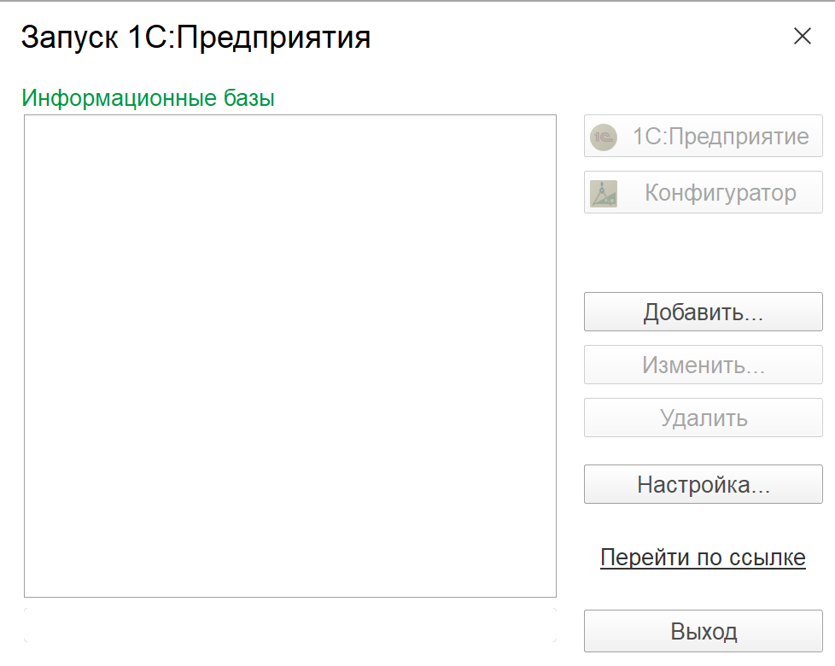
После установки платформы 1С:Предприятие 8 необходимо запустить появившейся на рабочем столе ярлык. Откроется окно запуска 1С:Предприятия:

Рис.1 Запуск 1С:Предприятия
В открывшемся окне следует нажать на кнопку «Добавить». Выберем пункт «Создание новой информационной базы» и нажмем «Далее».
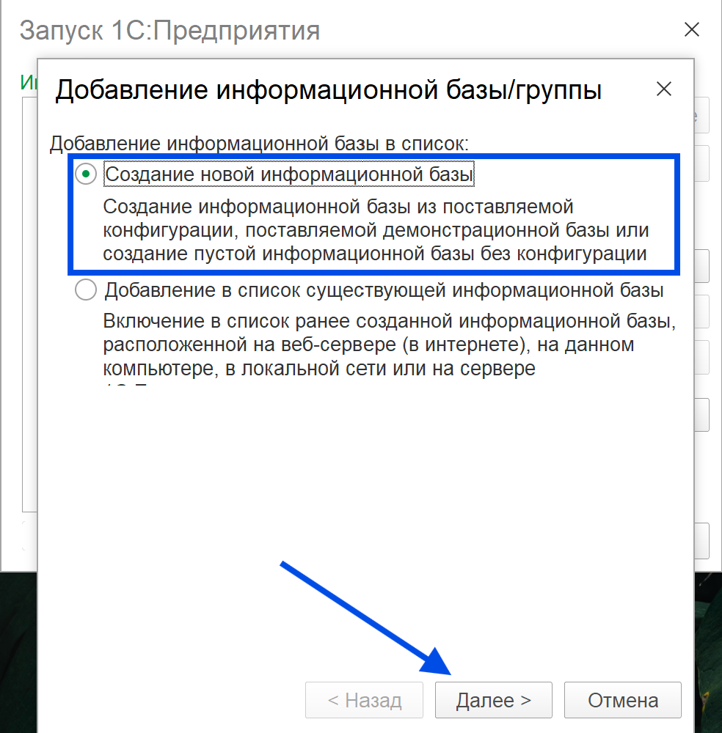

Рис.2 Создание новой информационной базы

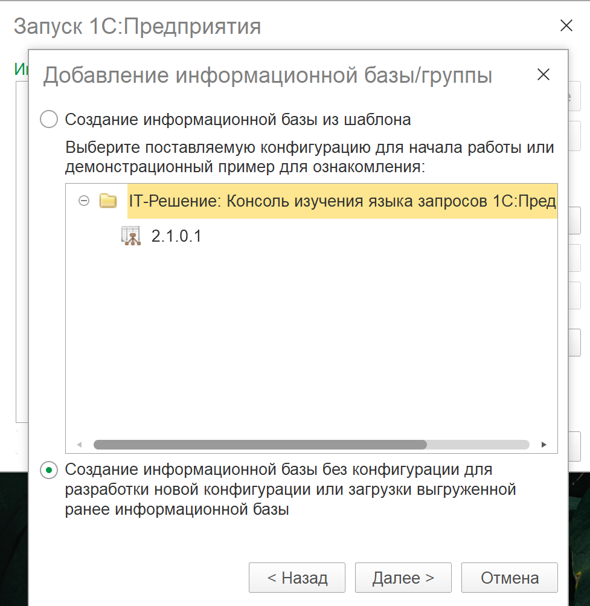
Так как необходимо создать пустую базу далее выбираем второй пункт и нажимаем на кнопку «Далее».

Рис.3 Создание пустой базы без конфигурации
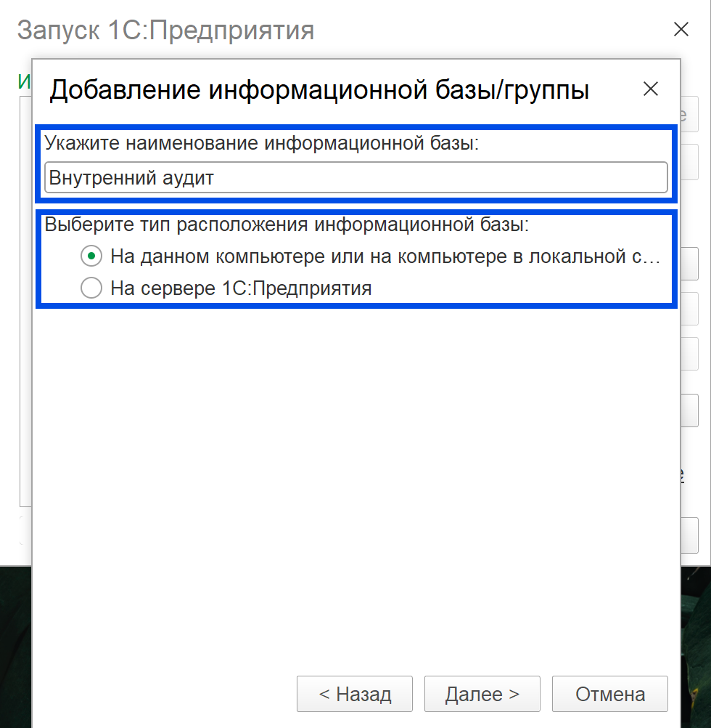
На следующих этапах необходимо указать название базы и выбрать папку, в которой она будет создана.

Рис.4 Наименование базы

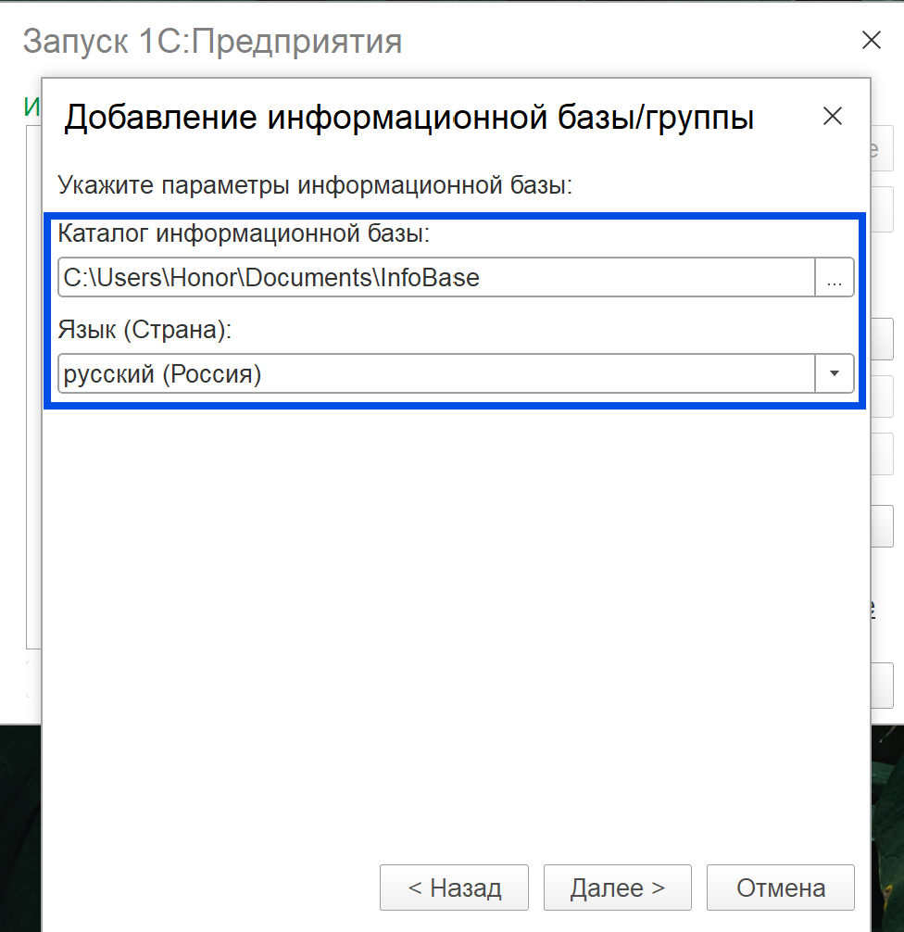

Рис.5 Выбор каталога информационной базы
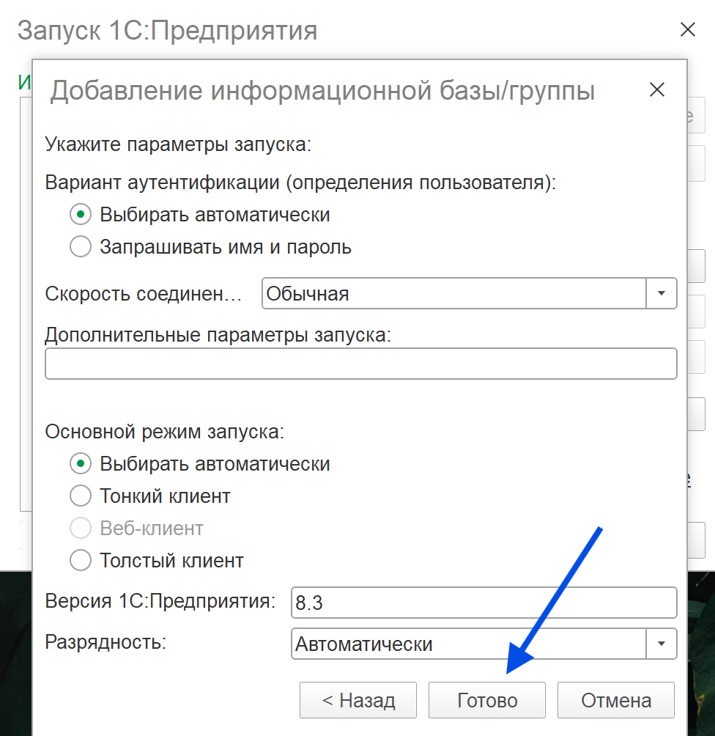
В последнем окне нажмем кнопку «Готово».

Рис. 6 Параметры запуска
Пустая база добавлена в список.

- Загрузка экземпляра ТАБ:GRC Внутренний аудит

Для загрузки экземпляра базы 1С из файла формата «.dt» необходимо выделить ранее созданную пустую базу в списке и нажать на кнопку «Конфигуратор».
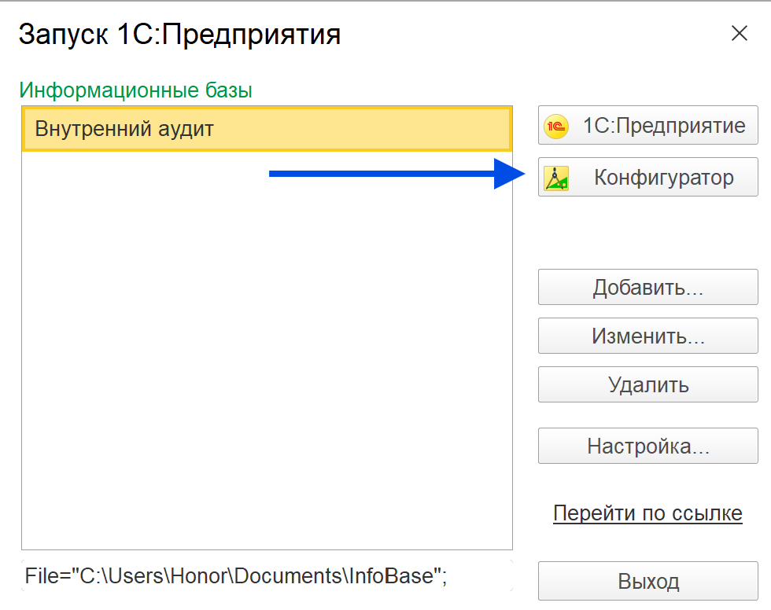

Рис.7 Запуск пустой базы в режиме «Конфигуратор»
В открывшемся окне выбираем вкладку «Администрирование» - «Загрузить информационную базу»

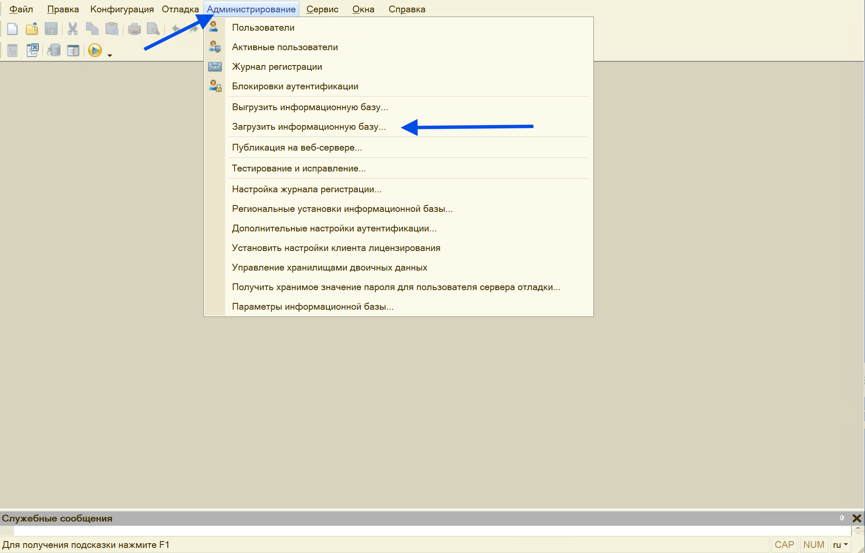

Рис.8 Окно конфигуратора
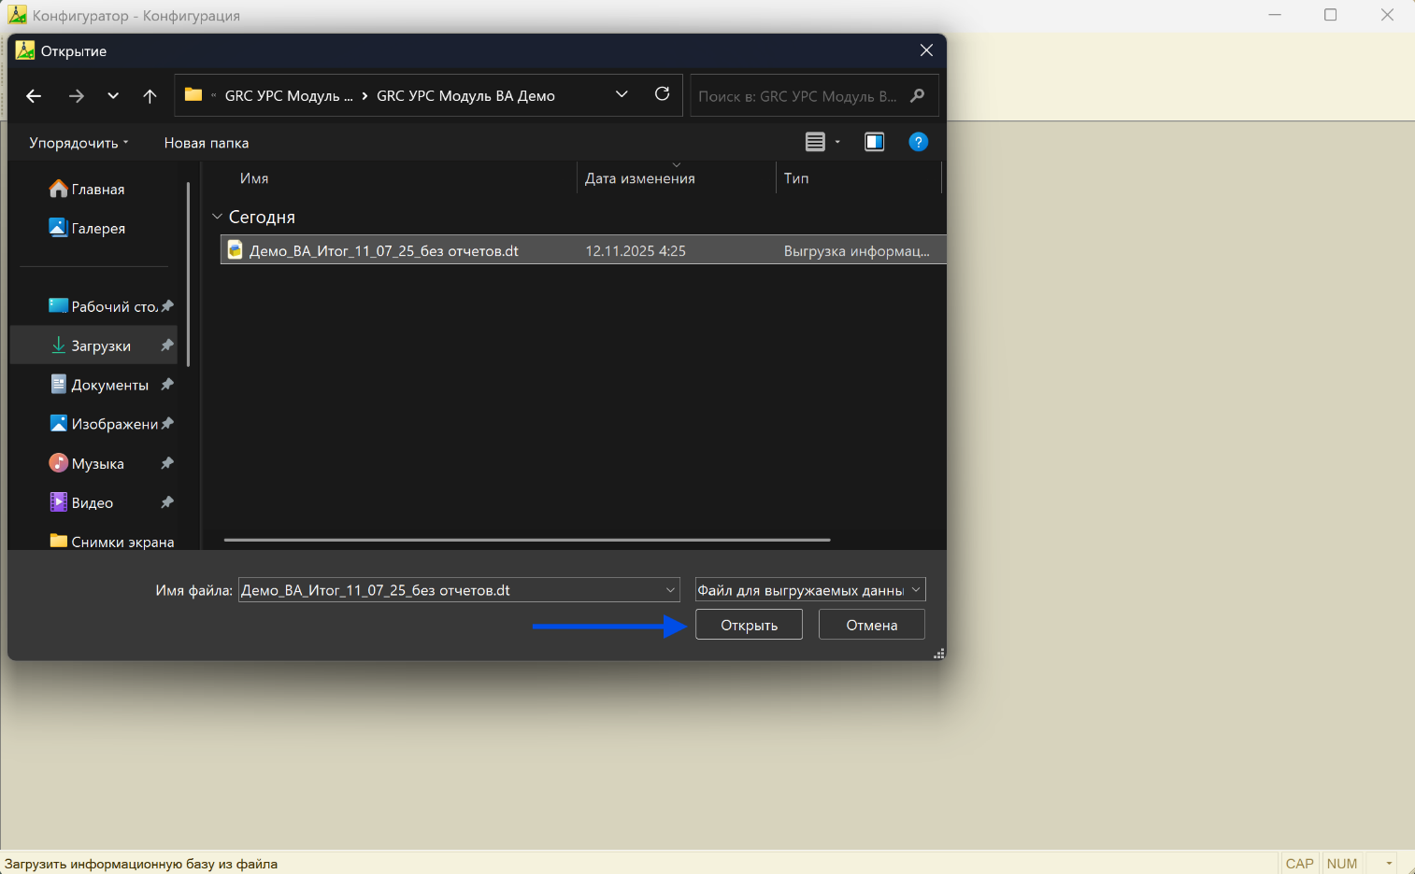
Далее находим скачанный файл в формате .dt, выделяем его мышью и нажимаем на кнопку «Открыть».

Рис.9 Открытия файла .dt

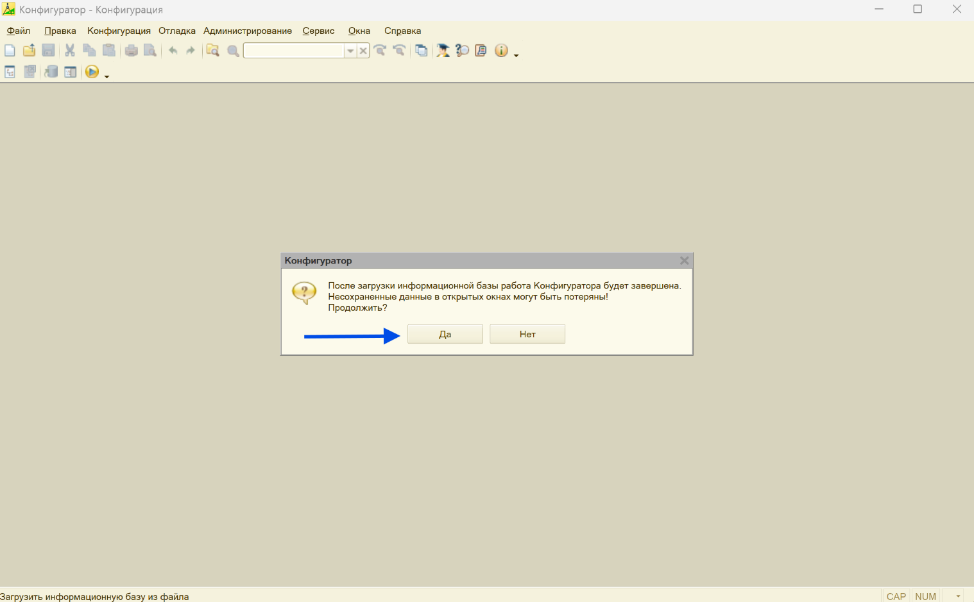
Выйдет информационное сообщение. Для подтверждения загрузки нажимаем «Да».

Рис.10 Информационное сообщение
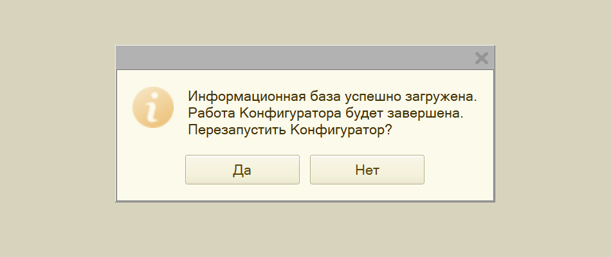
Загрузка базы займет какое-то время. Все зависит от технических характеристик компьютера и размера информационной базы. В конечном итоге выйдет следующее окно:

Рис.11 Сообщение об успешной загрузки базы
Нажмем «Нет», так как режим конфигуратора нас больше не интересует.

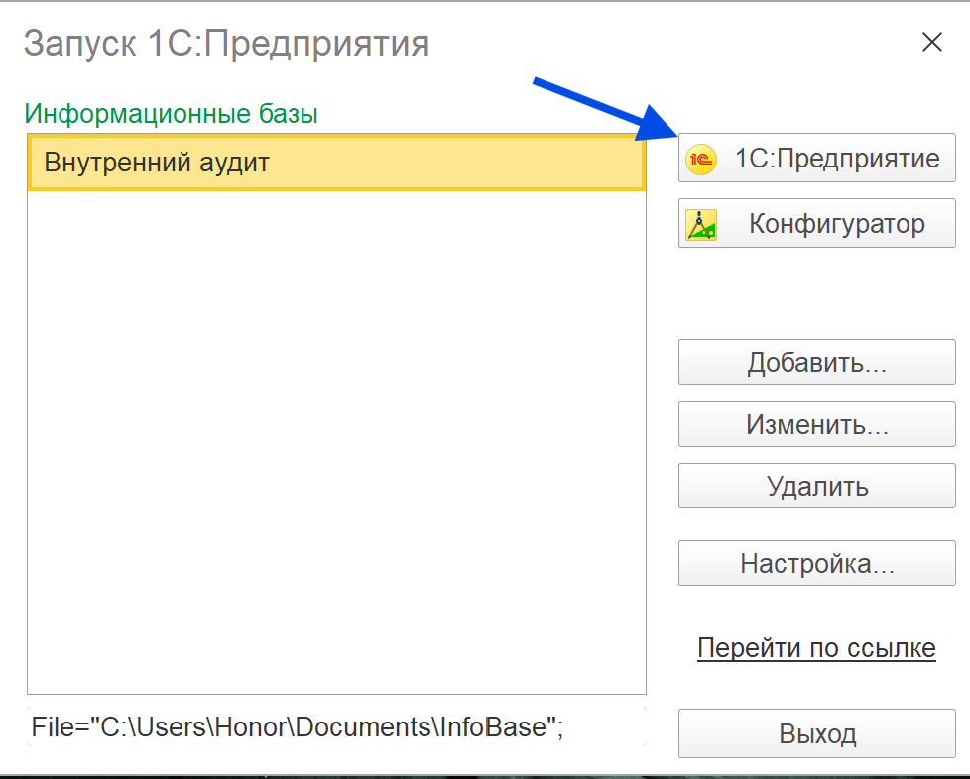
Далее необходимо заново запустить 1С, выбрать базу и запустить ее в режиме предприятия нажав на кнопку «1С:Предприятие».

Рис.12 Запуск 1С в режиме предприятия
В открывшемся окне выбираем необходимого пользователя и вводим пароль (при наличии). После этого можно приступить к работе с программой.

